线性表
InitList( &L )//初始化一个线性表
DestroyList( &L )//删除线性表
ListEmpty( L )//判断线性表是否为空
ListLength( L )//求线性表的长度

PriorElem( L, cur_e, &pre_e )//获取当前元素的前驱元素
NextElem( L, cur_e, &link_e ) //获取当前元素的后继元素

GetElem( L, i, &e )//访问第i个元素
LocateElem( L, e, compare( ) )//寻找是否有值与e相同的元素
ListTraverse (L, visit( ))//遍历线性表
ClearList( &L )//将线性表重置为空表
PutElem( &L, i, e )//改变数据元素的值
ListInsert( &L, i, e ) )//插入数据元素
ListDelete(&L, i, &e) )//删除数据元素
前插法后插法建立链式线性表

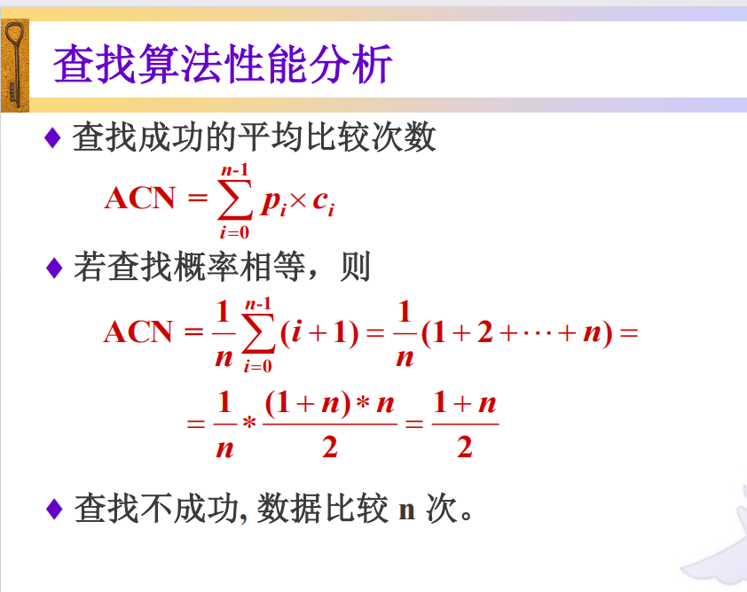
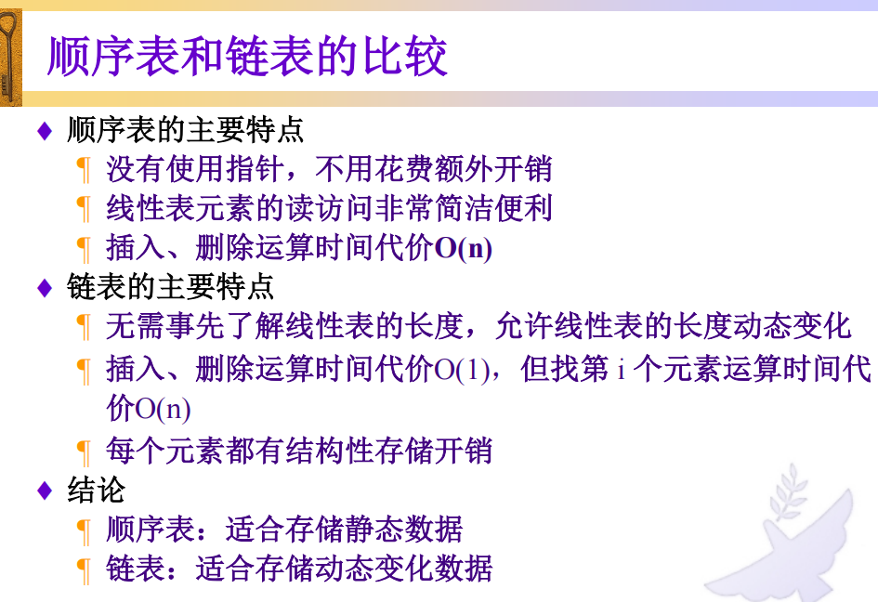
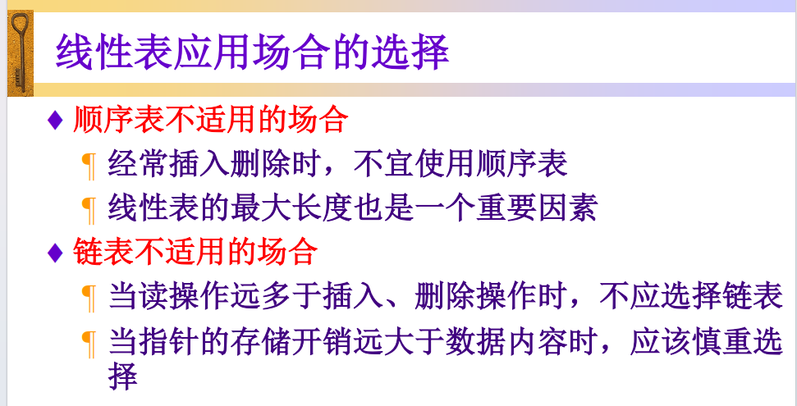
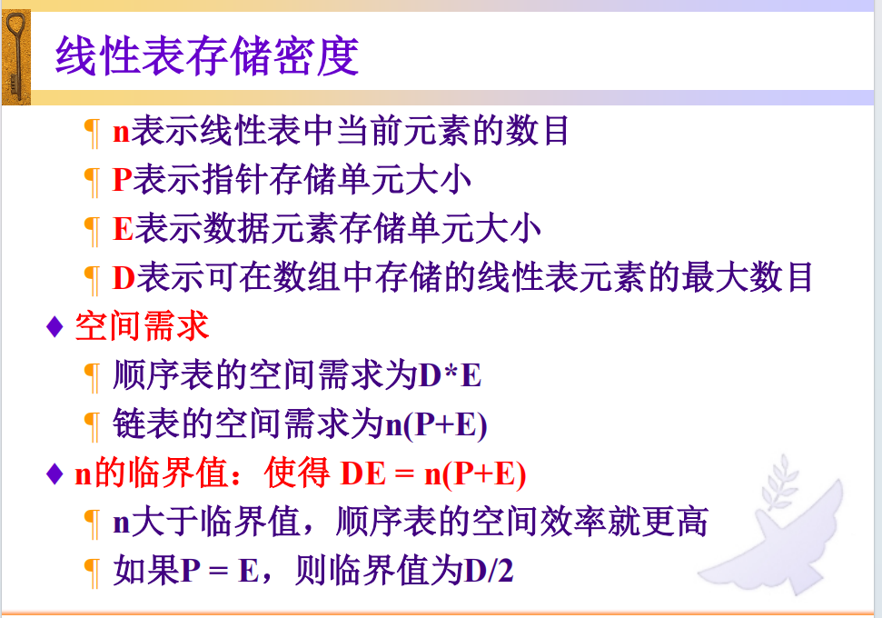

链表置逆
双递增/递减链表合并成一个递增/递减链表
设计一个对双向链表进行查找的算法，要求在查找的同时按照频数重排链表

栈和队列
栈：后进先出LIFO
建栈（用malloc函数 bottom top双指针栈顶栈尾和maxsize）
栈追加存储空间
求出栈序列个数公式
数制转换 括号匹配
表达式求值（前缀后缀中缀 二叉树的三种遍历）操作符入栈数字输出
递归

队列：先进先出FIFO
Front rear双指针
环形循环队列 必须设置最大长度 不能用动态数组
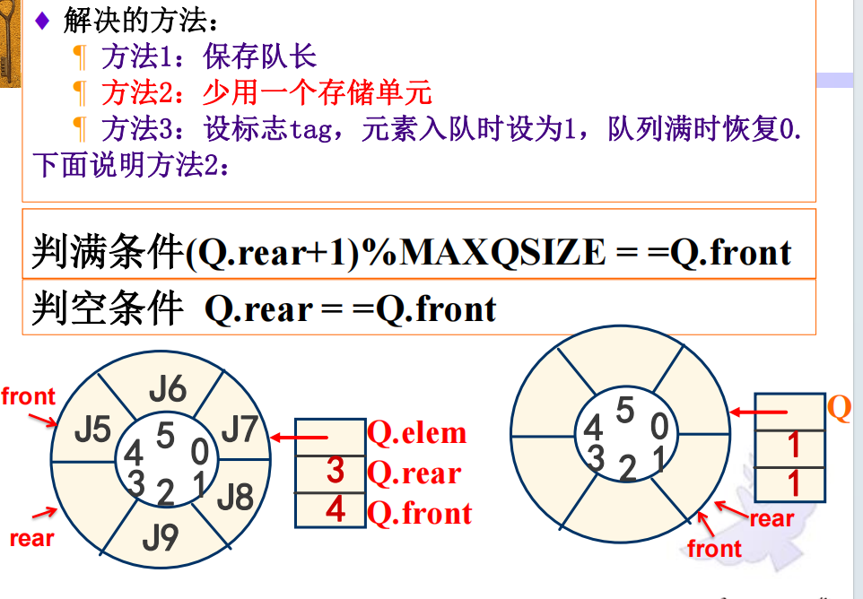
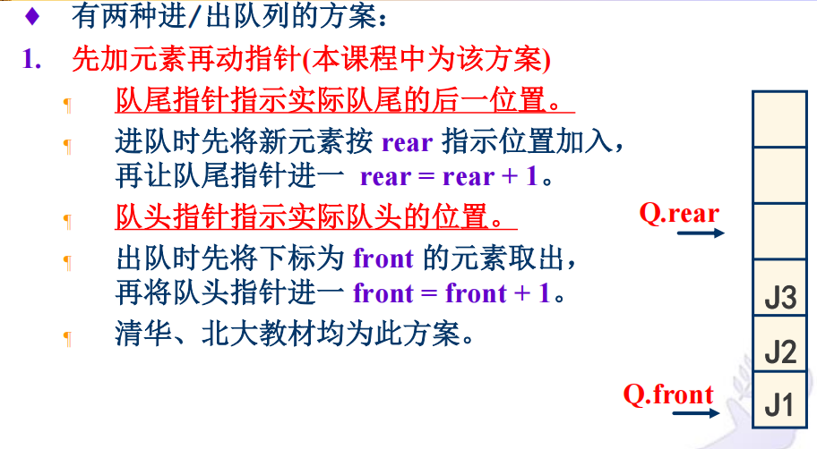
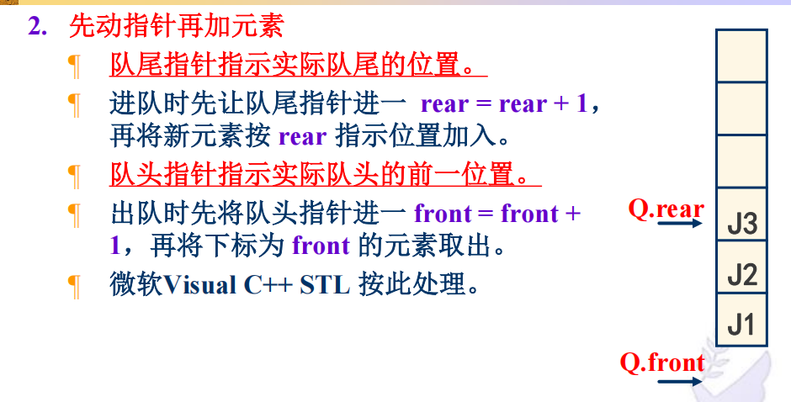
队列打印杨辉三角形
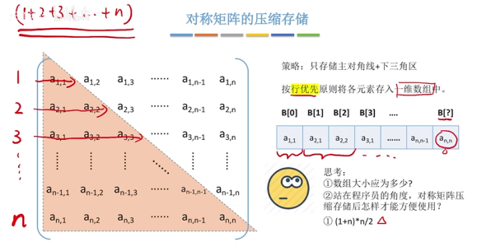
数组和广义表
行优先 列优先方式存储
特殊矩阵存储：
对称矩阵存储（一维数组，行优先）
三角矩阵存储（同上）
三对角矩阵
稀疏矩阵（三元表记录横纵坐标和对应值）

树
- =0 递归的数据结构
性质：
结点数等于所有结点的度数之和+1
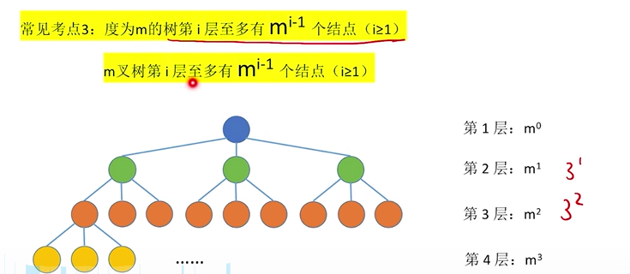
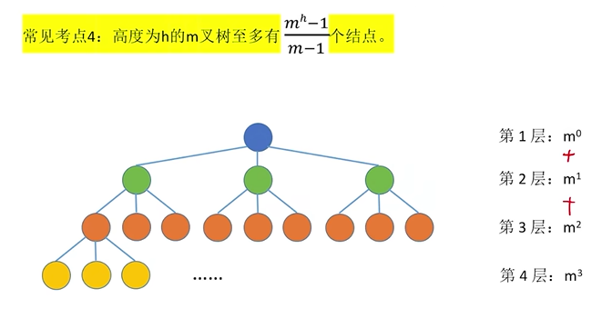
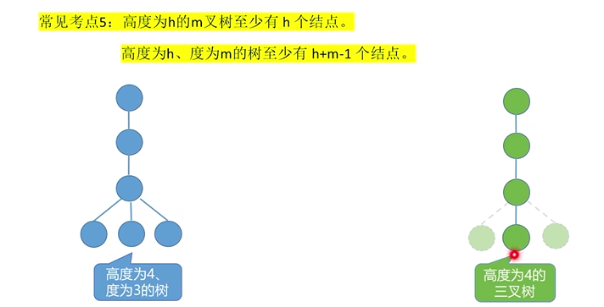
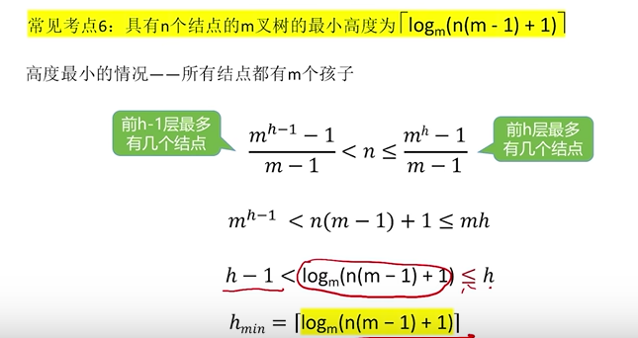

二叉树
有序树 可空
5种基本形态
和度为2的树的区别

几种特殊二叉树：
满二叉树——树的高度内的每一层全部填满
完全二叉树——每个节点都能和满二叉树对应（按顺序 用层次遍历编号后）
二叉排序树——大小关系：左<中<右
平衡二叉树——任意一个节点的左子树和右子树高度差绝对值<=1
正则二叉树——树中只有度为0/2的结点

性质：
叶节点数 = 2度结点数 +1
非空树第k层最多有...结点
h高度的二叉树最多...个结点（上一个每行求和）

遍历：
前中后序
层序
非递归算法
遍历序列构造二叉树：必须有中序

线索二叉树
前中后序构造线索二叉树

树的存储结构——双亲表示法，孩子表示法，孩子兄弟表示法（二叉树形式）
树转化为二叉树（左孩子右兄弟）
森林转化为二叉树（每棵树的根都视为兄弟关系）和反向转化

应用：哈夫曼树（带权路径长度）——哈夫曼编码（前缀不重复）
性质：每个初始节点都是叶节点，权值越小的结点到根结点的路径长度越大
一共新建了n-1个结点，一共有2n-1个结点
不存在度为1的结点

图
无向图——连通性，有向图——强连通性
稠密图：邻接矩阵法（无向图邻接矩阵一定是对称矩阵——三角压缩）
稀疏图：邻接表法
有向图：十字链表法
无向图：邻接多重表

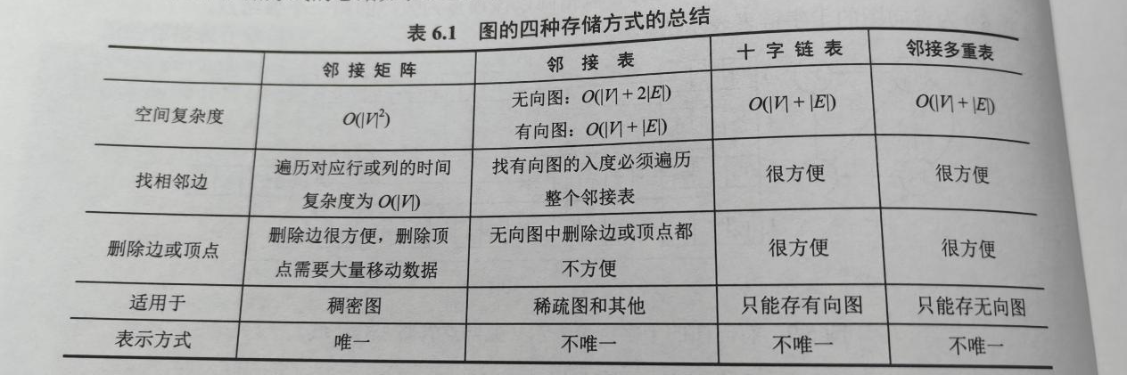
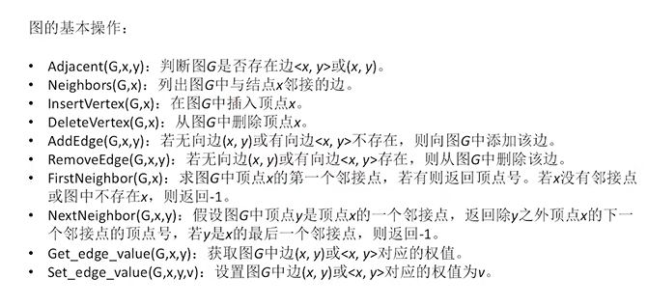
BFS广度优先遍历——队列应用
DFS深度优先遍历——栈应用
邻接矩阵表示法是唯一的，邻接表表示法不唯一

最小生成树——Prim算法（优先连接权值最小的边）、kruskal算法（直接依次找最小的边）
最短路径——BFS（不带权）、dijkstra算法（权值不能是负）
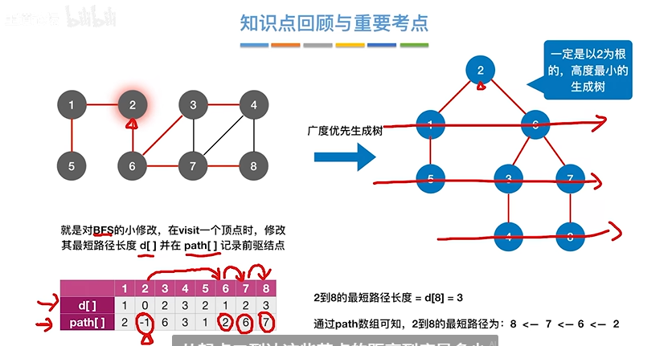

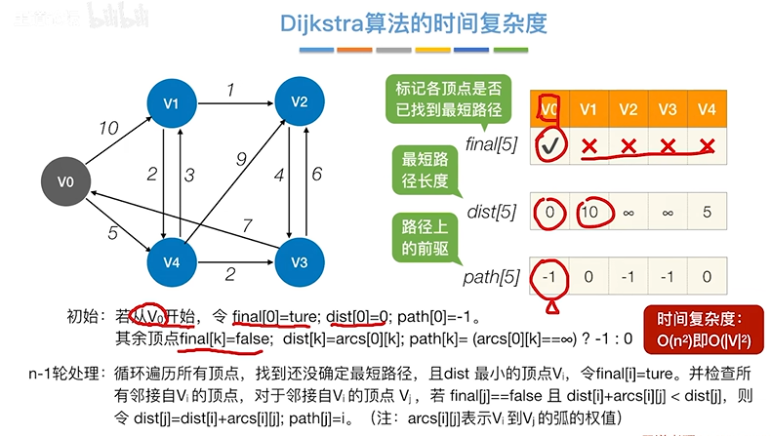

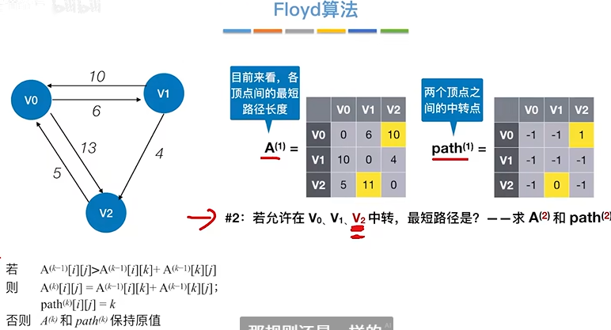
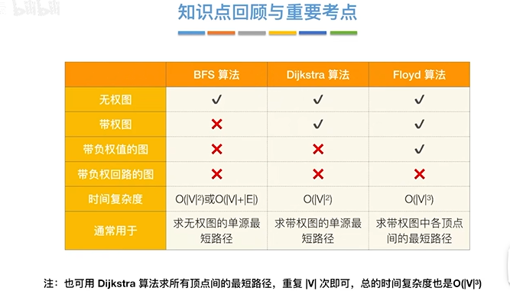
有向无环图整理表达式
